Урок № 3
Тема: Практична робота № 1 «Браузер Internet Explorer, створення найпростішої сторінки за допомогою програми блокнот.»
Мета уроку:
- Учити будувати аналогії, виділяти головне, ставити й вирішувати проблеми.
- Виховувати акуратність, уважність, увічливість і дисциплінованість.
Повинні вміти:
- зберігати документ як веб-сторінку;
- задавати заголовок вікна;
- вносити надписи в тіло вікна а також вирівнювати їх;
- змінювати колір фону.
Повинні знати:
- Що таке HTML-документ, з допомогою яких програм він редагується та переглядається;
- Назви та характеристики основних тегів;
- Параметри тегів.

Обладнання: учнівські комп'ютери, таблицю безпечних кольорів й листівку з основними тегами.
План уроку
- Техніка безпеки при роботі з комп'ютером.
- Роз'яснення ходу практичної роботи.
- Практична робота № 1 «Створення Web-сторінки»
Рівень I
- В папці з своїм прізвищем створіть папку мої веб-сторінки, в папці мої веб-сторінки створіть файл пояснення основних тегів, в даному файлі наберіть наступну інформацію ():
Теги:
<html>
</html> <!-- початок та закінчення веб-сторінки-->
<head>
</head > <!--голова сторінки (в ній зберігаються її властивості) -->
<title>
</title> <!--назва заголовку вікна -->
<body>
</body> <!-- тіло сторінки -->
<h1>
</h1> <-- вивід тексту в тілі вікна-->

Параметри:
Align <!--вирівнювання тексту можливі значення left, center, right-->
Bgcolor <!--колів фону сторінки-- >

- Відкривши програму Notepad (Блокнот) надрукуйте свою першу html-сторінку:
<html>
<head>
<title>Заголовок Вікна</title>
</head>
<body>
</body>
</html>

- Збережіть файл як веб-сторінку в папку мої веб-сторінки:
1)Файл→Сохранить;2) Имя файла: urok1.html; 3)Тип файла Все файлы(*.*); 4) Сохранить.
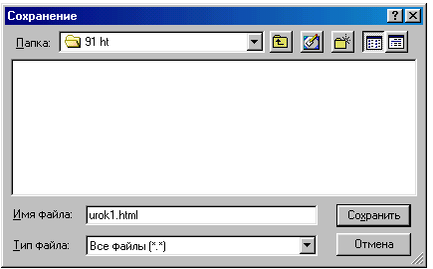

- Відкрийте ваш файл у браузері зверніть увагу на верхній лівий кут вікна.
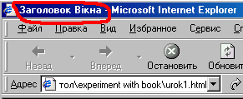

Примітка: для зручнішої та швидшої роботи одночасно відкрийте два вікна, Перше – ваш файл у програмі „Блокнот”; Друге ваш файл у браузері Internet Explorer. Зробивши зміни у блокноті ви легко можете їх переглянути в браузері натиснувши клавішу Ф5 або обновить.

- Зробіть так, щоб в вашій веб-сторінці замість слів “Заголовок Вікна” було написане ваше Прізвище та Ім’я.
- У тегу <body> надрукуйте наступну стрічку:
<h1>Hello HTML! </h1>
Збережіть файл та подивіться на зміни у браузері.
- Аналогічно використовуючи тег <h1> виведіть на екран привітання: “Привіт мене звати (ваше ім’я)”
- У стрічці “Hello HTML!” в тег <h1> допишіть align=right, збережіть і подивіться на зміни.
<h1 align=right>Hello HTML!</h1>
- Вирівняйте весь текст по центру сторінки (align=center).
- В середині тегу <body> допишіть параметр bgcolor=red, подивіться що при цьому на зміни в браузері, змініть його значення на blue, green, yellow, silver:
<body bgcolor=red>
Рівень ІІ

Створіть веб-сторінку з наступними параметрами:
- назва файлу urok1.html;
- розміщення файлу ...\мої веб-сторінки\урок 1\;
- Заголовок вікна „ Мій перший сайт”;
- В середині веб-сторінки повинна знаходитися інформація:
  - Прізвище, Ім’я, По-батькові вирівняне по центру;
  - Школа клас вирівняні по лівому краю;
  - Домашня адреса та телефон по правому краю;
  - Колір фону сторінки морська хвиля (navy).

Контрольні запитання
    - Що таке браузер, його призначення?
    - Що таке посилання?
    - Дайте визначення наступним термінам: HTML, Гіпертекст, Тег.
    - Назвіть основні теги та їх призначення.
    - Вкажіть відомі вам параметри

- Оцінювання виконання роботи.
- Підсумки уроку.
- Домашнє завдання. Вивчити конспект.

